Учреждение образования

«Белорусский государственный технологический университет»

Проектирование информационных систем

Лабораторная работа №2

**«ПОСТРОЕНИЕ ФУНКЦИОНАЛЬНОЙ МОДЕЛИ IDEF0»**

Выполнил:

Минск 2021

Оглавление

Цель 3

Теоретические вопросы: 3

1 Постановка задачи 5

2 Описание программных средств 7

3 Описание практического задания 8

Цель: Изучение основ методологии структурного моделирования IDEF. Ознакомление с функциональным моделированием на основе методологии IDEF0, получение навыков по применению IDEF0 для построения функциональных моделей на основании требований к информационной системе.

# Теоретические вопросы:

**1. В чем основная сущность структурного подхода?**

Сущность структурного подхода к разработке модели состоит в расчленении анализируемой системы на части («черные ящики») и их иерархической организации.

**2. Дайте расшифровку терминам DFD, IDEF и SADT.**

DFD – Data Flow Diagrams – диаграммы потоков данных.

IDEF – Integration Definition Methodology – объединение методологических понятий.

SADT – Structured Analysis and Design Technique – методология структурного анализа и проектирования.

**3. Какие модели строятся с помощью IDEF методологий?**

С помощью методологии IDEF строятся функциональные модели, описывая бизнес-функции и контекст поведения.

**4. Укажите базовые принципы моделирования в IDEF0.**

В IDEF0 реализованы три базовых принципа моделирования процессов:

**Принцип функциональной декомпозиции** представляет собой способ моделирования типовой ситуации, когда любое действие, операций, функция могут быть разбиты (декомпозированы) на более простые действия, операции, функции. Т.е., сложная бизнес-функция может быть представлена в виде совокупности элементарных функций. Представляя функции графически, в виде блоков, можно «заглянуть внутрь» блока и детально рассмотреть ее структуру и состав.

Принцип ограничения сложности. При работе с IDEF0 диаграммами существенным является условие их разборчивости и удобочитаемости. Суть принципа ограничения сложности состоит в том, что количество блоков на диаграмме должно быть не менее двух и не более шести. Практика показывает, что соблюдение этого принципа приводит к тому, что функциональные процессы, представленные в виде IDEF0 модели, хорошо структурированы, понятны и легко поддаются анализу.

**Принцип контекстной диаграммы**. Моделирование делового процесса начинается с построения контекстной диаграммы. На этой диаграмме отображается только один блок – главная бизнес-функция моделируемой системы. Если речь идет о моделировании целого предприятия, то главная бизнес-функция не может быть сформулирована как, например, "продавать продукцию". Главная бизнес-функция системы – это "миссия" системы, ее значение в окружающем мире. Нельзя правильно сформулировать главную функцию предприятия, не имея представления о его стратегии. При определении главной бизнес-функции необходимо всегда иметь ввиду цель моделирования и точку зрения на модель.

**5. В каких случаях целесообразно применять построение модели «как есть», а в каких «как будет»?**

Построение модели “как есть”. Обследование предприятия является обязательной частью любого проекта создания или развития корпоративной информационной системы. Построение функциональной модели “как есть” позволяет четко зафиксировать, какие деловые процессы осуществляются на предприятии, какие информационные объекты используются при выполнении деловых процессов и отдельных операций. Модель “как есть” является отправной точкой для анализа потребностей предприятия, выявления проблем и "узких" мест и разработки проекта совершенствования деловых процессов.

Построение модели “как будет”. Создание и внедрение корпоративной информационной системы приводит к изменению условий выполнения отдельных операций, структуры деловых процессов и предприятия в целом. Это приводит к необходимости изменения системы бизнес-правил, используемых на предприятии, модификации должностных инструкций сотрудников. Модель “как будет” позволяет уже на стадии проектирования будущей информационной системы определить эти изменения. Применение функциональной модели “как будет” позволяет не только сократить сроки внедрения информационной системы, но также снизить риски, связанные с невосприимчивостью персонала к информационным технологиям.

# Постановка задачи

Система цифровизации учебного процесса. В приложении выделено 10 ролей: администратор, декан, лектор, преподаватель, куратор группы, методист, секретарь, студент, родитель студента, староста. Каждой роли присвоена своя зона ответственности. Функциональные требования отображены в таблице 1.1.

|  |  |  |  |  |  |  |  |  |  |
| --- | --- | --- | --- | --- | --- | --- | --- | --- | --- |
| Роли | Администратор | Декан | Лектор | Преподаватель | Секретарь | Методист | Студент | Староста | Родитель студента |
| Функционал |
| Просмотр расписания | + | + | + | + | + | + | + |  | + |
| Добавление, изменение, удаление расписания | + | + |  |  | + |  |  |  |  |
| Просмотр успеваемости | + | + | + | + | + |  | + |  | + |
| Добавление, изменение, удаление успеваемости | + |  | + | + |  |  |  |  |  |
| Просмотр посещения | + | + | + | + | + |  | + |  | + |
| Добавление, изменение, удаление посещения | + |  | + | + |  |  |  | + |  |
| Просмотр объявлений | + | + | + | + | + |  | + |  | + |
| Изменение статуса объявления | + | + | + | + | + |  | + |  | + |
| Добавление, изменение, удаление объявления | + | + | + | + | + |  |  |  |  |
| Просмотр заявлений | + | + |  |  | + |  | + |  |  |
| Добавление, изменение, удаление заявлений | + |  |  |  |  |  | + |  |  |
| Подтверждение/отклонение заявлений | + | + |  |  | + |  |  |  |  |
| Прикрепление комментариев к заявлению | + | + |  |  | + |  | + |  |  |
| Обновление информации о пользователе | + | + |  |  | + |  |  |  |  |
| Добавление, изменение, удаление учебного плана |  |  |  |  |  | + |  |  |  |
| Просмотр учебного плана | + | + | + | + | + | + | + |  | + |
| Добавление комментария к занятию | + |  | + | + |  |  |  |  |  |
| Получение уведомлений | + | + | + | + | + |  | + |  | + |
| Просмотр личного кабинета | + | + | + | + | + |  | + |  |  |
| Изменение интерфейса | + | + | + | + | + | + | + | + | + |

Таблица 1.1 – Функциональные требования

# Описание программных средств

Построение моделей выполнялось в программной среде Microsoft Visio 2016.

Версия: 2016.

Дата публикации: 22.02.2016.

Разработчик: Microsoft.

Адрес загрузки:

<https://www.microsoft.com/ru-RU/download/details.aspx?id=51188>

Поддерживаемая операционная система: Windows 10, Windows 7 Service Pack 1, Windows 8.1.

Для построения функциональной модели бизнес-процесса, используя MS Office Visio 2016, необходимо в меню Пуск выбрать: Microsoft Office - Microsoft Office Visio 2016.

В открывшейся программе выбрать: Файл – Фигуры – Блок-схема – Фигуры схемы IDEF 0.

Используемые блоки для построения функциональной модели:

1. Блок заголовка – рамка, которую необходимо установить на весь лист и оформить в соответствии с правилами оформления диаграмм в нотации IDEF0 Блок текста необходим для описания точки зрения и цели на контекстной диаграмме.
2. Блок действия – для описания работ, рассматриваемых в процессе.
3. Одностороннее соединение – элемент изображения интерфейсных дуг, таких как вход/выход, механизм/управление.
4. Соединительная линия IDEF 0 – объект для изображения интерфейсных дуг между работами в модели.

# Описание практического задания

На рисунке 3.1 представлена контекстная диаграмма, описывающая управление расписанием.

Рисунок 3.1 – Контекстная диаграмма

Входные потоки содержат данные о расписании и токен. Потоки управления содержат правила авторизации и правила составления расписания. В качестве механизмов выступает администрация факультета: декан и секретарь. Выходные потоки содержат новое расписание.

На рисунке 3.2 представлена диаграмма первого уровня декомпозиции.

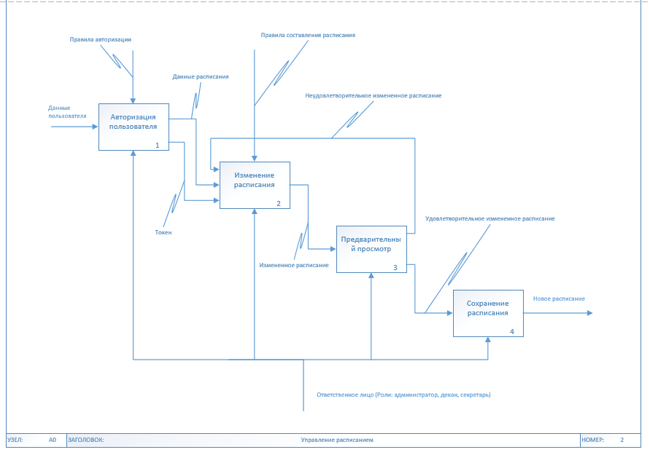

Рисунок 3.2 – Диаграмма первого уровня декомпозиции

Диаграмма состоит из 4-х функциональных блоков.

Выполнение требования:

Модель отвечает всем предъявленным к системе требованиям:

* все заявленные к системе требования отражены в модели;
* каждой функции в описании системы соответствует минимум один функциональный блок;
* модель окружения содержит не менее четырех функциональных блоков;
* четко отражены основные потоки данных и правила их движения.